19 de mayo de 2016

Jornada Preparatoria de la Asociación Argentina de Justicia Constitucional, del Primer Congreso Argentino de la AAJC
Universidad de Belgrano
Panel de Derecho Animal, junto a la Fiscal de Berazategui María de los Ángeles Attarián Mena y la Dra. Kitty Charrière, Presentación del panel realizada por el Dr. Patricio Maraniello, Presidente de la Asociación Argentina de Justicia Constitucional.

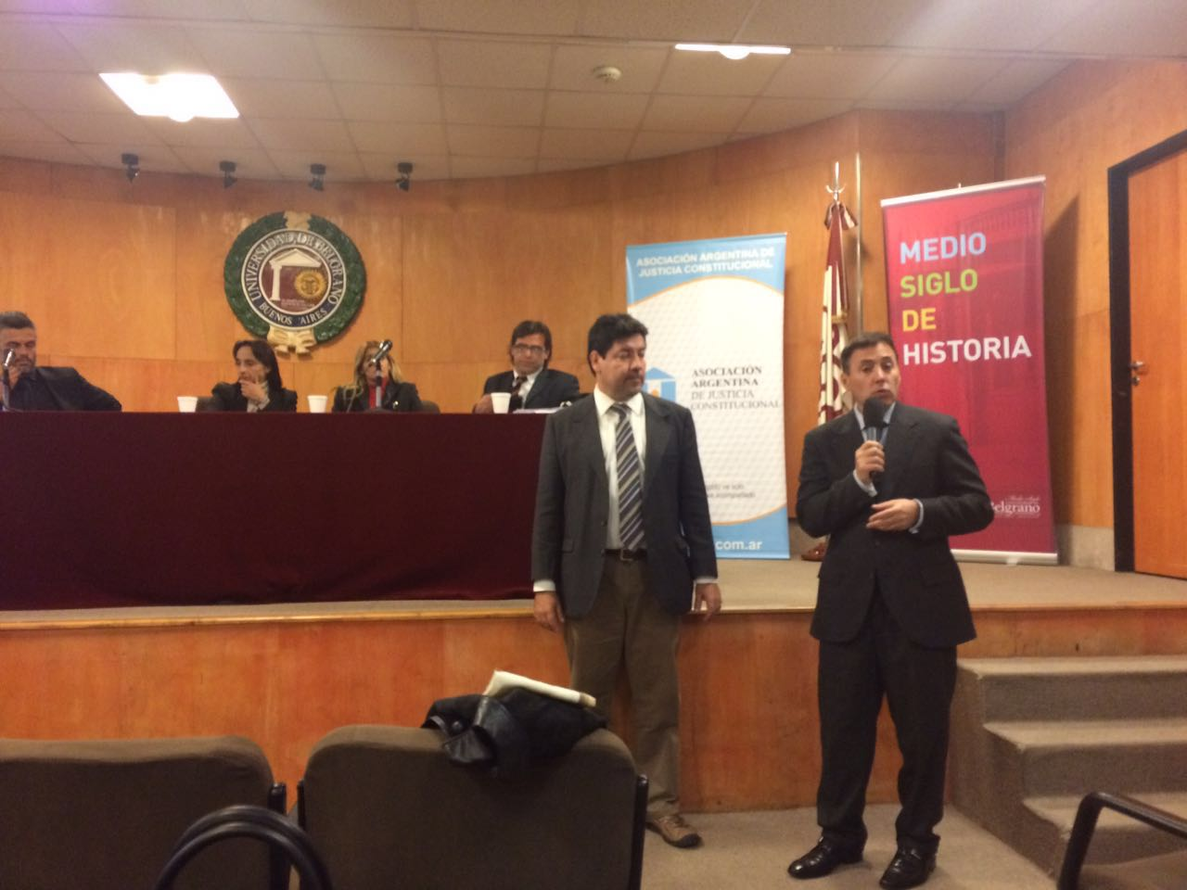

Breves palabras en la Jornada de Derecho Animal
INTRODUCCION
Agradecer a los participantes del panel, a los concurrentes y a las máximas autoridades de la Asociación Argentina de Justicia Constitucional.
En estas jornadas preparatorias, pretendemos que podamos alcanzar justificaciones éticas, válidas y universales, para ello procuramos la re significación de los conceptos jurídicos tratados, buscando alcanzar una visión integradora, y dicho camino debería conducirnos a una ciencia jurídica capaz de alcanzar todos los vínculos importantes en los que el hombre actúa, no ya como protagonista, sino como uno de los sujetos involucrados, para así lograr una libertad más amplia y más cercana al ideal de justicia, a la igualdad, a la fraternidad y al respeto de la vida como valor supremo.

En el devenir de la historia, con el comienzo de la Edad Moderna, surge el antropocentrismo y todo aquello que se explicaba como realizado por un plan divino, se comenzó a explicar en un idioma más humano, y sobre la base de una mayor racionalidad. Hoy, ya en el siglo XXI, si bien fue muy importante romper el esquema intelectual del pensamiento de la Edad Media en pos de un Mundo racional, nos deberíamos preguntar si podemos seguir sosteniendo esa forma de explicar el Mundo, donde el Humano es el centro de la escena y se ubicó como amo y señor del Universo.

Adelantamos nuestra postura negativa al respecto. Todo cuanto existe quedó a merced de su satisfacción y gozo, encontrándonos hoy pagando las consecuencias de su desenfreno y egoísmo, con un planeta AGONIZANTE.
En nuestra naturaleza todos conocemos que hay 3 Reinos: El Mineral, el Vegetal y el Animal. El Hombre solo es homo sapiens del reino animal, una especie más- Y nos equivocamos si intentamos separarnos de nuestra naturaleza.
Nos planteamos que ocurriría si abandonamos el paradigma antropocéntrico que alimenta toda la construcción jurídica.
El ordenamiento jurídico dispone una regulación que traza una línea divisoria entre objetos y sujetos de derecho. En el reparto, a los animales les ha tocado ser categorizados como objetos de derecho, es decir que tienen el tratamiento que se les da a las cosas, y las cosas no valen ni más ni menos que lo que su DUEÑO quiera que valgan.
De este modo denegamos la personalidad a los animales porque afirmamos que tienen ciertos “defectos”, como la incapacidad para utilizar el lenguaje o una inteligencia supuestamente inferior, que nos permite tratarles como medios para nuestros fines.-
Aún, si esa supuesta superioridad existiera no nos correspondería mayores derechos, sino mayores responsabilidad hacia ellos a fin de protegerlos y no para torturarlos y explotarlos.
Llambías se ocupa de este tema al abordar la problemática de la personalidad jurídica y entiende que “cuando se protege a los animales contra la crueldad eventual de los hombres se lo hace en mira de éstos para corregir o rectificar sus malos sentimientos. Cuando se veda la caza o la pesca en ciertos lugares y épocas se lo hace en resguardo de los intereses económicos, siempre humanos, que podrían resultar afectados por un exterminio sin tasa.”

Desde los tiempos en que algunos humanos eran excluidos de la condición de sujetos, hasta hoy, donde una orangutana llamada “Sandra” habitante del ZOO de Buenos Aires fue reputada como sujeto de derechos o PERSONA NO HUMANA, se ha hecho un gran avance y por ende comienza a cambiar el paradigma jurídico, y debería seguir avanzándose más para proteger a los animales sometidos a prácticas de sometimiento, carga, matanza y experimentación.

Caso Sandra
Sandra nació en cautiverio en 1986 en el zoológico de Rostock, Alemania. En septiembre de 1995, a los nueve años de edad, fue trasladada al zoológico de Buenos Aires (Argentina) donde reside hasta la fecha.
La Cámara Federal de Casación Penal en los autos: ORGANGUTANA SANDRA S/ RECURSO DE CASACION S/ HABEAS CORPUS, se pronunció acerca de la acción que habían rechazado los tribunales inferiores.
En el fallo, los jueces dijeron que:
“a partir de una interpretación jurídica y no estática, menester es reconocerle al animal el carácter de sujeto de derechos, pues los sujetos NO HUMANOS son TITULARES DE DERECHOS, por lo que se impone su protección en el ámbito competencial correspondiente”
Luego de diversas contingencias, la asociación (AFADA) presentó un recurso de amparo que recayó en el Juzgado Contencioso Administrativo y Tributario N° 4 de la CABA a cargo de la Dra. Elena Liberatori.
La citada Jueza oportunamente dictó sentencia con fecha 21 de Octubre de 2015 en la que entre otras consideraciones, se refiere a las cuestiones relevantes a dilucidar, identificando concretamente a dos:
- Si la orangutana Sandra posee derechos y si ello implica reconocerle el carácter de SUJETO DE DERECHO NO HUMANO
- Si corresponde proceder a su LIBERACION o TRASLADO, y si ello resulta posible atendiendo a sus circunstancias particulares.

Con relación al STATUS LEGAL, refiere a lo determinado por la sala II de la
Cámara de Casación Penal en la causa “Orangutana Sandra s/habeas Corpus con fecha 18 de diciembre de 2014.

Resalta que la categorización de SANDRA como “persona no humana” y EN CONSECUENCIA como sujeto de derecho, NO debe llevar a la afirmación de que Sandra entonces es titular de los derechos de las personas humanas.
SE TRATA DE RECONOCERLE A SANDRA SUS PROPIOS DERECHOS, como parte de la obligación de RESPETO A LA VIDA y de su DIGNIDAD DE SER SINTIENTE.
Todo modo de clasificar y categorizar el Mundo, es una construcción Social:
Es decir que la decisión de lo que es considerado SUPERIOR y lo que es considerado INFERIOR, QUIEN O QUE DEBE TENER DERECHOS Y QUIEN O QUE NO, es una CONSTRUCCION SOCIAL, NO es algo dado por la NATURALEZA.
Por lo tanto, lejos de ser naturales homogéneas y estáticas, las categorías son “inherentemente dinámica, heterogéneas y cambiantes” de acuerdo al contexto social que las ha producido.
“El Derecho como toda categoría y modo de clasificar y ordenar la vida cotidiana, es una CONSTRUCCION SOCIAL. Partiendo de ésta base, se sostiene que, quienes deben ser los beneficiarios de ciertos derechos y quienes no, es un aspecto que puede ser modificado.”

Entender y darse cuenta que los modos de categorizar y clasificar encierran relaciones de poder específicas, que a su vez pueden provocar relaciones de desigualdad, dominación y sometimiento de seres vivientes, nos permitirá la posibilidad de cambiar ciertos modos de ver y actuar sobre nuestra vida cotidiana y sobre la vida de los otros humanos y no humanos.

No está de más recordar que Sandra nació y creció en cautiverio. Vivió de esta forma durante 30 años. Actualmente no sabe cómo buscar sus alimentos, defenderse de otros animales o resguardarse de las tempestades climáticas.

Teniendo en cuenta estas características, la Jueza resolvió que expertos en la materia conjuntamente con el representante del ZOO de Buenos Aires, elaboren un informe resolviendo QUE MEDIDAS DEBERA ADOPTAR el GCBA en relación a Sandra, y dicho informe técnico tendrá carácter VINCULANTE

Para finalizar, nuestro objetivo, como Instituto de derecho animal, es la HUMANIZACION DEL DERECHO. Contamos para ello con el apoyo de toda la Asociación Argentina de Justicia Constitucional, en cabeza de su Presidente, el Dr. Patricio Maraniello. Esta reivindicación a Sandra es el inicio de un cambio de paradigma en el derecho y en la noción de justicia, y pretendemos seguir avanzando para lograr un mundo mejor y más justo, materializando esto en una LEY ESCRITA, que despeje toda duda sobre los derechos que les corresponden a quienes no saben hablar nuestro lenguaje, pero que sufren, sienten, desean, quieren y nos dan ejemplos de amor y solidaridad que, nosotros los humanos, deberíamos tomar como ejemplos.
HUGO ZARAGOZA
DIRECTOR INSTITUTO DERECHO ANIMAL
AAJC

